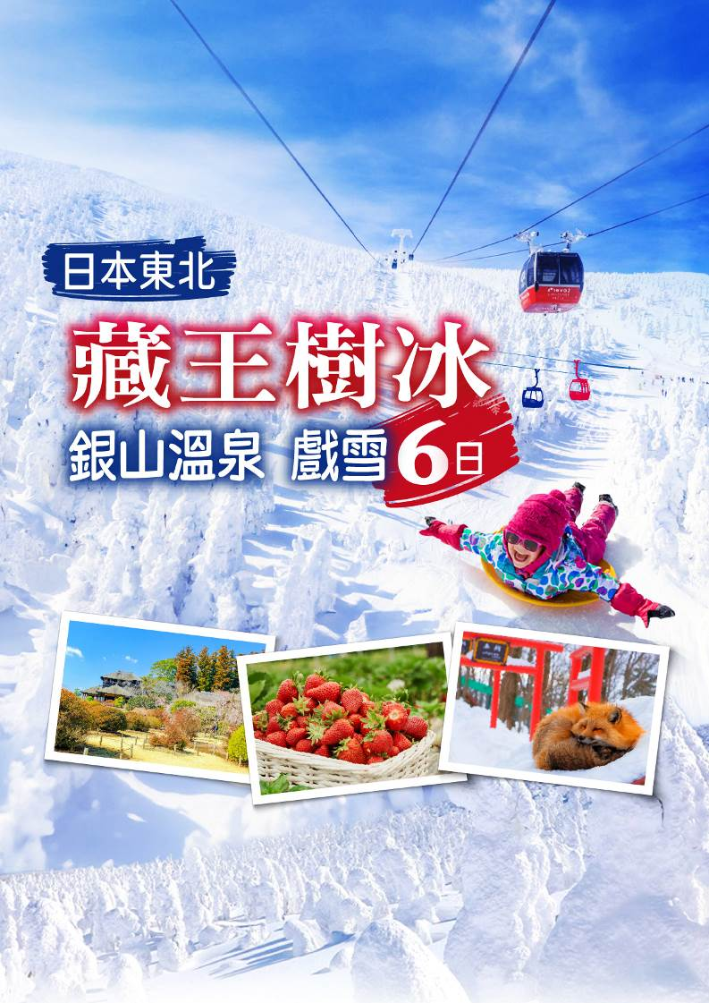
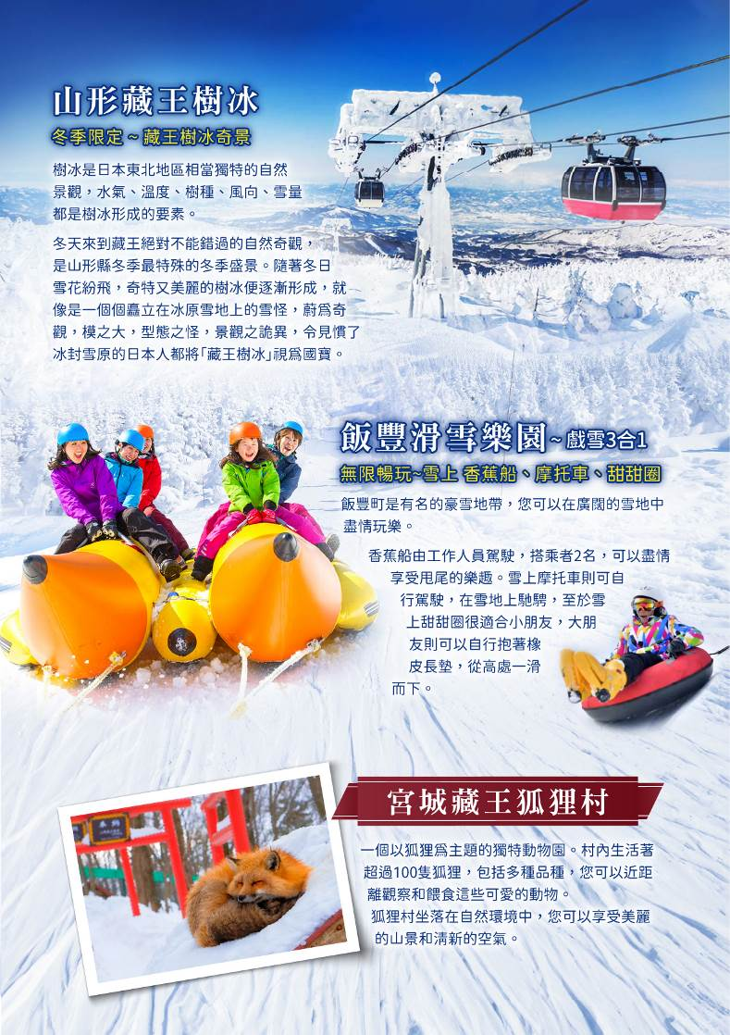
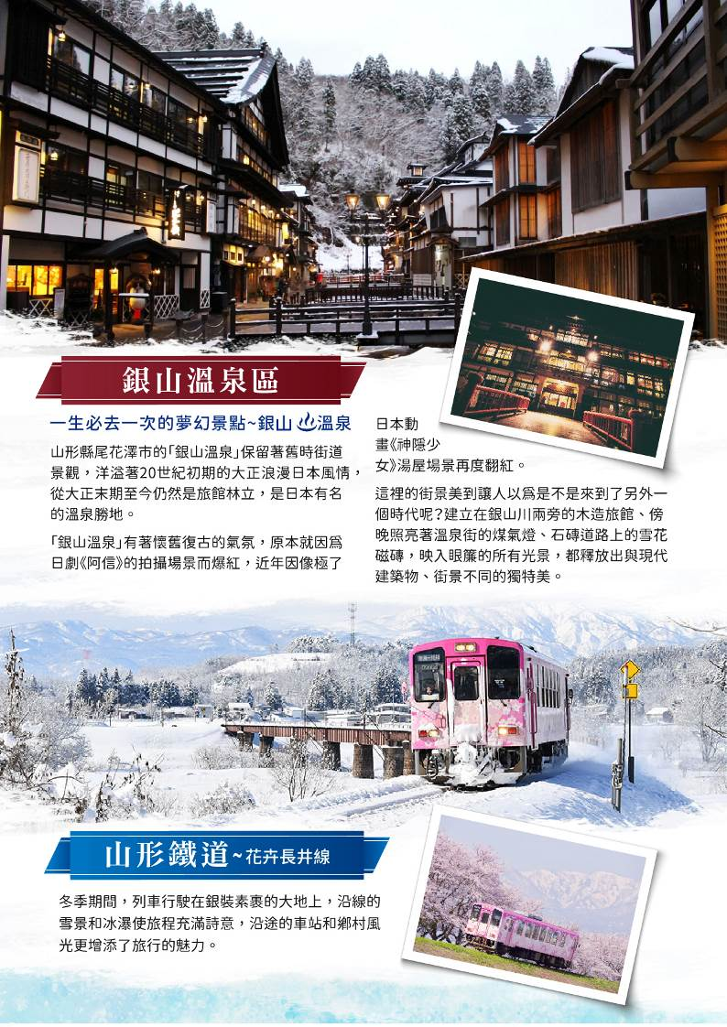
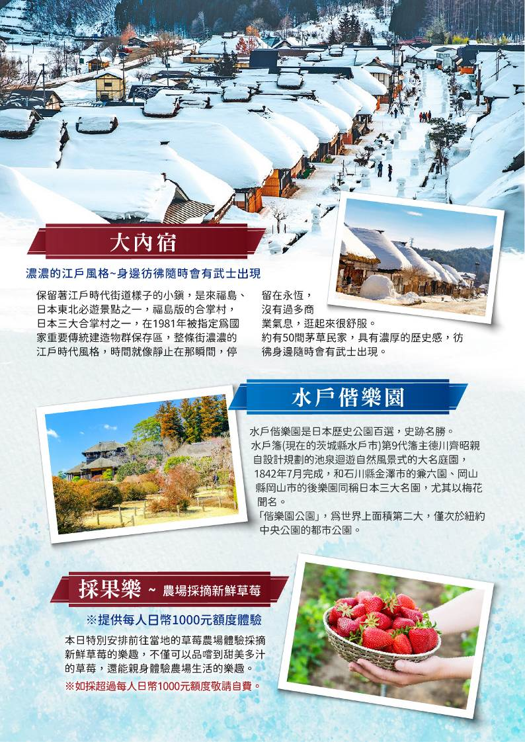
【悠閒時光】東北藏王樹冰銀山溫泉戲雪6日
大內宿、狐狸村、滑雪樂園戲雪、採果樂、雙溫泉
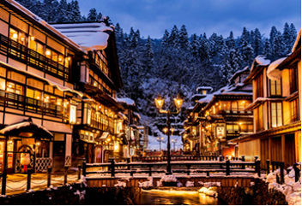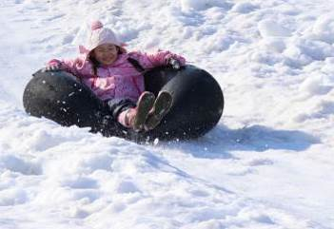

（以下航班時間&接駁時刻等，僅提供參考，實際請以出發日航班為主）
程別 | 航空公司 | 航班編號 | 起飛城市 | 抵達城市 | 起飛/抵達時間
去程 | 國泰航空 | CX450 | 桃園TPE | 成田NRT | 12:50/16:50
回程 | 國泰航空 | CX 451 | 成田NRT | 桃園TPE | 15:20/18:40

第一天 | 桃園國際機場東京成田國際機場 / 自由夜訪東京不夜城～住宿飯店
今日在興奮期待之情於桃園國際機場搭乘豪華客機，飛往日本首都─東京[成田國際機場]，隨後前往飯店，展開歡樂的東京之旅。
早餐：XXX 中餐：機上精緻餐食 晚餐：壽司便當+飲料 或 發放1500元日幣自理
住宿：湯樂城國際渡假酒店 或MYSTAYS成田酒店 或 成田國際花園飯店 或同級
第二天 |  | 水戶偕樂園→大內宿→豬苗代湖 或 裏磐梯飯店
【水戶偕樂園】是水戶籓（現在的茨城縣水戶市）第9代籓主德川齊昭親自設計規劃的池泉迴遊自然風景式的大名庭園，，由1841年4月動工，1842年7月完成，和石川縣金澤市的兼六園、岡山縣岡山市的後樂園同稱日本三大名園，尤其以梅花聞名。1999年7月，偕樂園和旁邊的千波公園合併為「偕樂園公園」，成為佔地47萬平方公尺，世界上面積第二大，僅次於紐約中央公園的都市公園。日本歷史公園百選，史跡名勝。
【大內宿】保留著江戶時代街道樣子的小鎮，是來福島、日本東北必遊景點之一，福島版的合掌村，日本三大合掌村之一，在1981年被指定為國家重要傳統建造物群保存區，整條街濃濃的江戶時代風格，時間就像靜止在那瞬間，停留在永恆，沒有過多商業氣息，逛起來很舒服。約有50間茅草民家，具有濃厚的歷史感，彷彿身邊隨時會有武士出現。
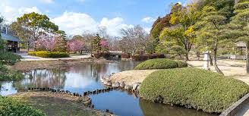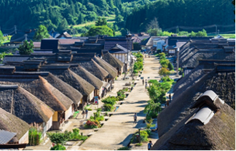
早餐：飯店內用 午餐：燒烤 或 涮涮鍋放題 晚餐：飯店內用自助餐 或 日式套餐
住宿：豬苗代LISTEL或 磐梯羽山溫泉 豬苗代觀光飯店 或 休暇村裏磐梯 或 丸峰觀光飯店 或同級
第三天 |  | 宮城藏王狐狸村→冬限定：藏王樹冰奇景【山形縣】搭乘藏王空中纜車－山麓線（藏王山麓站～樹冰高原站）－山頂線（樹冰高原站～地藏山頂站）→天童溫泉
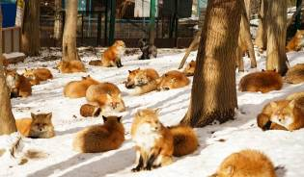
【宮城藏王狐狸村】一個以狐狸為主題的獨特動物園。村內生活著超過100隻狐狸，包括多種品種，您可以近距離觀察和餵食這些可愛的動物。狐狸村坐落在自然環境中，您可以享受美麗的山景和清新的空氣。
※如遇休園則改為【藏王可口可樂工廠見學】，並加贈午餐。
【山形藏王樹冰】樹冰是日本東北地區相當獨特的自然景觀，水氣、溫度、樹種、風向、雪量都是樹冰形成的要素。去到冬天的藏王絕對不能錯過的自然奇觀，是山形縣冬季最特殊的冬季盛景。隨著冬日雪花紛飛，奇特又美麗的樹冰便逐漸形成，就像是一個個矗立在冰原雪地上的雪怪，蔚為奇觀，模之大，型態之怪，景觀之詭異，令見慣了冰封雪原的日本人都將「藏王樹冰」視為國寶。
安排搭乘～【藏王空中纜車】隨著360度空中賞景纜車緩緩上升爬行，一路下望顆顆璀璨剔透、各具特色的樹冰群，這是身處在亞熱帶的我們所無法想像的美麗景象！藏王山頂，視野浩瀚，一望無際的樹冰群全在腳底下，您可享受霧冰祕境之美。
藏王空中纜車特別安排「蔵王ロープウェイ」，從「藏王山麓站」搭乘山釐線到「樹冰高原站」（標高1331M）約7分鐘，接著再轉乘山頂線抵達「地藏山頂站」（標高1661M）約10分鐘，沿途居高臨下欣賞樹冰美景。
※若遇藏王纜車旺季，人潮眾多時，則改為搭乘【藏王纜車 中央線】並每人退費1500元日幣。
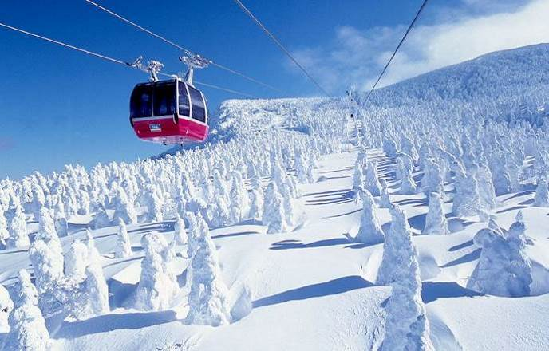
早餐：飯店內用 午餐：敬請自理 晚餐：飯店內用自助餐 或 會席料理
住宿：上山溫泉 仙渓園 月岡飯店 或 天童溫泉 天童飯店 或 瀧之湯飯店 或 天童grand飯店舞鶴莊 或同級
第四天 |  | 銀山溫泉→~山形鐵道~花卉長井線→飯豐滑雪樂園 無限暢玩~戲雪3合1～雪上香蕉船、雪上摩托車、雪上甜甜圈→土湯溫泉 或 豬苗代、磐梯溫泉
【銀山溫泉】從大正末期（1912年～1926年）到昭和初期（1926年～1989年）間建立的木造建築旅館，至今仍然是旅館林立的溫泉勝地，銀山溫泉最大的魅力就是，這裡的街景美到讓人誤以為是不是來到了另外一個時代呢？建立在銀山川兩旁的木造旅館、傍晚照亮著溫泉街的煤氣燈、石磚道路上的雪花磁磚，映入眼簾的所有光景，都釋放出與現代建築物、街景不同的獨特美。
※銀山溫泉自2024年12月起新增入場管制規定，為限制入場人流，16點後僅開放每小時100名遊客入場，10-16點則不在管制期間內，因此銀山溫泉行程時間會安排在10-16點的時段內，造成不便，敬請見諒。
【山形鐵道~花卉長井線】（約30分鐘） 冬季期間，列車行駛在銀裝素裹的大地上，沿線的雪景和冰瀑使旅程充滿詩意，沿途的車站和鄉村風光更增添了旅行的魅力。
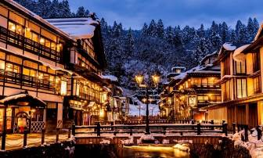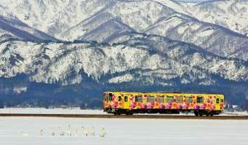
【飯豐滑雪樂園】飯豐町是有名的豪雪地帶，您可以在廣闊的雪地中盡情玩樂。
★本日特別安排【無限暢玩】3項遊樂設施★：雪上香蕉船、雪上摩托車、雪上甜甜圈。
香蕉船由工作人員駕駛，搭乘者2名，可以盡情享受甩尾的樂趣。雪上摩托車則可自行駕駛，在雪地上馳騁，至於雪上甜甜圈很適合小朋友，大朋友則可以自行抱著橡皮長墊，從高處一滑而下。
※如遇休園，則改為前往其他滑雪樂園戲雪，並返還價差。
※若因天候因素或雪量不足，無法體驗任一遊樂設施時恕不退費，造成不便，敬請見諒。
※若因天候因素或雪量不足，該地區雪樂園無法開放時，則更改為【高畠葡萄酒廠】，並每人退費2500元日幣。
※2歲以上未滿3歲的小朋友，為安全考量無法遊玩，每人退費2500元日幣。
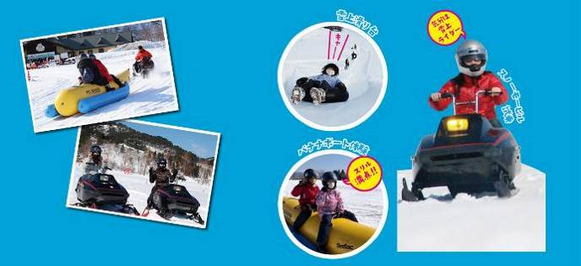
早餐：飯店內用 午餐：日式風味餐 晚餐：飯店內用會席料理 或 自助餐
住宿：土湯溫泉 或 大江戶東山溫泉飯店 或 豬苗代LISTEL或 磐梯羽山溫泉 豬苗代觀光飯店 或 休暇村裏磐梯 或 丸峰觀光飯店 或同級
第五天 |  | 採果樂→Coffee Time～起司花園館→免稅店
【採果樂】本日特別安排前往當地的草莓農場體驗採摘新鮮草莓的樂趣，不僅可以品嚐到甜美多汁的草莓，還能親身體驗農場生活的樂趣。
※提供每人日幣1000元額度體驗，如採超過額度敬請自費。
【Coffee Time～起司花園館】CHEESE GARDEN是那須人氣相當高的名店，皇室成員每年去那須避暑之時都會來這裡會光顧。那須的鮮奶產量為日本本州之冠NO1，這裡出產的牛奶及起司等更是享譽全國，您可以自費在此點杯咖啡配上招牌的起司蛋糕，輕鬆享受難得的休閒時光！
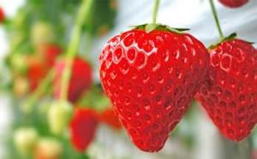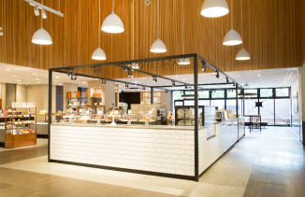
【免稅店】可以購買各式各樣的餅乾糖果、生活用品、藥妝品…等，送禮自用兩相宜。
早餐：飯店內用 午餐：西式套餐 或 日式風味餐 晚餐：方便逛街，敬請自理
住宿：三井花園飯店柏葉 或 品川阪急Ours inn 或同級
第六天 |  | 三井OUTLET PARK 幕張 或 LaLaPort柏之葉→東京成田國際機場→桃園國際機場
【三井OUTLET PARK 幕張】這裡有超過250個的國內外知名品牌的折扣店，提供各種時尚服飾、家居用品和美食選擇。購物中心設有寬敞的購物區和舒適的休息區，可以輕鬆購物和放鬆。
【LaLaPort柏之葉】是一個綜合購物中心，提供豐富的購物、餐飲和娛樂選擇。這裡擁有多家知名品牌店鋪、超市和特色餐廳，滿足各種購物需求。
※今天的行程將會根據前一晚入住的飯店安排，選擇前往三井OUTLET PARK 幕張 或 LaLaPort柏之葉其中之一。
整裝後專車前往機場辦理報到手續，搭乘預定班機返回台灣，結束此次在日本愉快難忘的旅程。
★預祝您旅遊平安 旅途愉快!★
早餐：飯店內用 午餐：方便逛街，敬請自理 晚餐：機上精緻餐食
住宿：溫暖的家
溫馨提醒及建議
- 日本小費：導遊＋司機小費每日每位貴賓NT300。
- 貼心說明：給小費也是國際禮儀之一喔！
- 行程表中列出之飯店及餐點內容僅為先行提供給貴賓參考，實際狀況以本公司最終確認為主，敬請見諒。
- 『為考量旅客自身旅遊安全，並顧及同團其他旅客之旅遊權益，年滿70歲及行動不便之貴賓，若無親友陪同者，請事先告知敝公司，讓我們為您提供專業的建議』
- 『親愛的旅客您好，如您為未滿20歲之未成年人，未與法定代理人一同報名參加旅遊行程時，須得法定代理人之同意，報名始為有效！為確認您的報名有徵得法定代理人之同意，請您記得將旅行社所給旅遊定型化契約書或同意書，提供給您的法定代理人簽名後並繳回，報名手續始有效完成！』
- 團體旅遊需多方顧及全體旅客，時間的安排也需相互配合，故若有嬰幼兒同行時，可能無法妥適兼顧，所以煩請貴賓於報名時，多方考量帶嬰幼兒同行可能產生的不便，以避免造成您的不悅與困擾。
- 素食：因各地風俗民情不同，國外的素食習慣大多是可以食用蔥、薑、蒜、蛋、奶等，除華僑開設的中華料理餐廳外，多數僅能以蔬菜、豆腐等食材料理為主；若為飯店內用餐或一般餐廳使用自助餐，亦多數以蔬菜、漬物、水果等佐以白飯或麵食類。故敬告素食貴賓，海外團體素食餐之安排，無法如同在台灣般豐富且多變化，故建議素食貴賓能多多鑑諒並自行準備素食罐頭或泡麵等，以備不時之需。
- 因氣候無法預測，故若遇大風雪、火山、颱風、地震等情況，則會以行程安全順利為考量，採緊急行程應變措施，敬請見諒。
- 本行程設定為團體旅遊行程，故為顧及旅客於出遊期間之人身安全及相關問題，於旅遊行程期間，恕無法接受脫隊之要求；若因此而無法滿足您的旅遊需求，建議您另行選購團體自由行或航空公司套裝自由行，不便之處尚祈鑒諒。
- 我們為維護旅遊品質及貴賓們的權益，在不變更行程內容之前提下，將依飯店具體確認回覆的結果，再綜合當地實際交通等情況，為貴賓們斟酌調整並妥善安排旅遊行程、飯店入住之先後順序或旅遊路線，請以說明會或最後確認的行程說明資料為準。
- 行程於國外如遇塞車時，請貴賓們稍加耐心等候。如塞車情形嚴重，而會影響到行程或餐食的安排時，為維護旅遊品質及貴賓們的權益，我們將為您斟酌調整並妥善安排旅遊行程，敬請貴賓們諒解。
- 日本飯店有禁菸房、禁菸樓層或室內全面禁菸等規定，如有吸菸需求請前往規定的吸菸區，如因在飯店房間內吸菸所產生罰金皆須由旅客自行承擔。

本行程、班次時間及住宿飯店之確認以說明會資料為主，但將儘量忠於原行程。
若遇特殊情況將會稍做調整，行程安排將以當地為主，敬請見諒。
若離隊視同放棄，恕不退費敬請鑒諒。

